一、教学日历录入流程
（一）路径：登录教学管理信息服务平台→信息维护→教学日历维护
（二）录入教学日历
1. 勾选需要录入的课程名称，按照以下方式选择一种进行操作：
（1）点击操作列的“新增”按钮，在新页面下拉至最后一行，点击“模板下载”按钮，填写好模板文档保存后，点击“日历上传”按钮，在“日历上传”页面选择模板文件，点击“确定”完成上传。
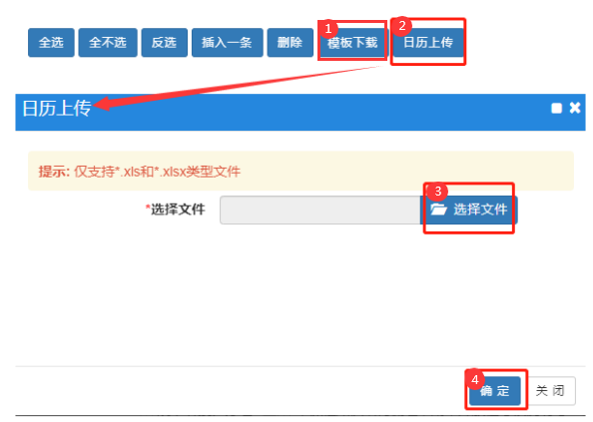
（2）点击页面右上有“继承”按钮，在新页面选择需要继承的学年学期，以及课程名称（或教师姓名），选择往年的教学日历，点击右下角“继承”按钮。
2. 点击“修改”按钮，在页面中完成全部信息的填写，并核对填写内容是否符合要求，如不符合将无法提交成功。
（1）周学时：周学时的总和必须等于总学时；
（2）使用教材：必填项，教材信息须与课程教学大纲保持一致，选用马工程教材的课程必须填写马工程教材信息；
（3）如需调整行数，可手动插入行或删除行。
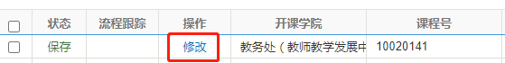
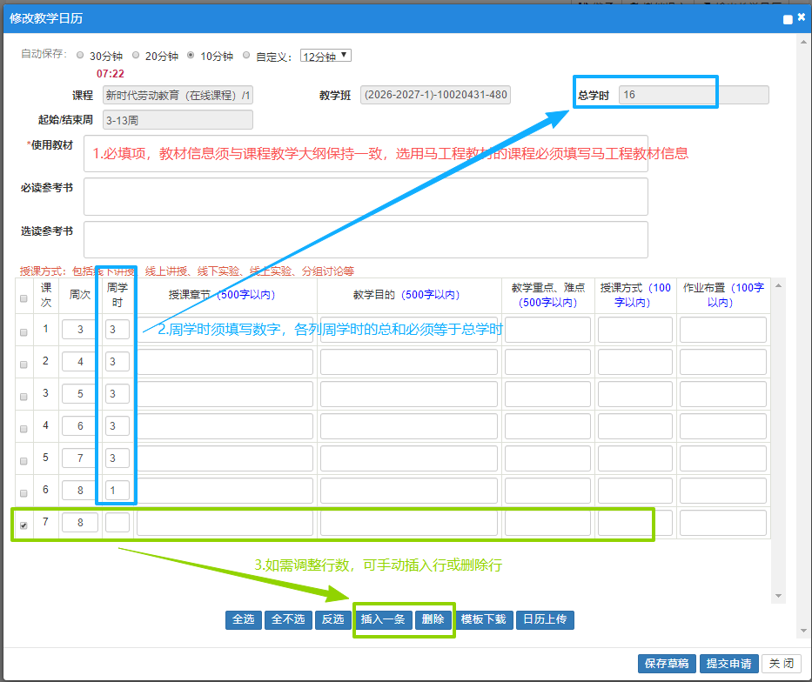
3. 检查无误后，点击页面右下角的“提交申请”按钮。提示提交成功后返回教学日历维护页面，查看状态列显示“待审核”则表示提交成功。

二、教学日历审核流程
（一）登录教学管理信息服务平台
（二）角色切换：点击网页右上角人头图像按钮，把角色切换到“课程负责人”
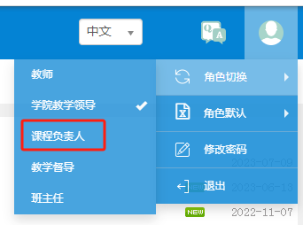
（三）审核教学日历
1. 路径：教学计划管理——教学日历管理——教学日历审核
2. 选择待审核的课程，点击右上角“审核”按钮，根据实际情况进行审核（通过或退回）

